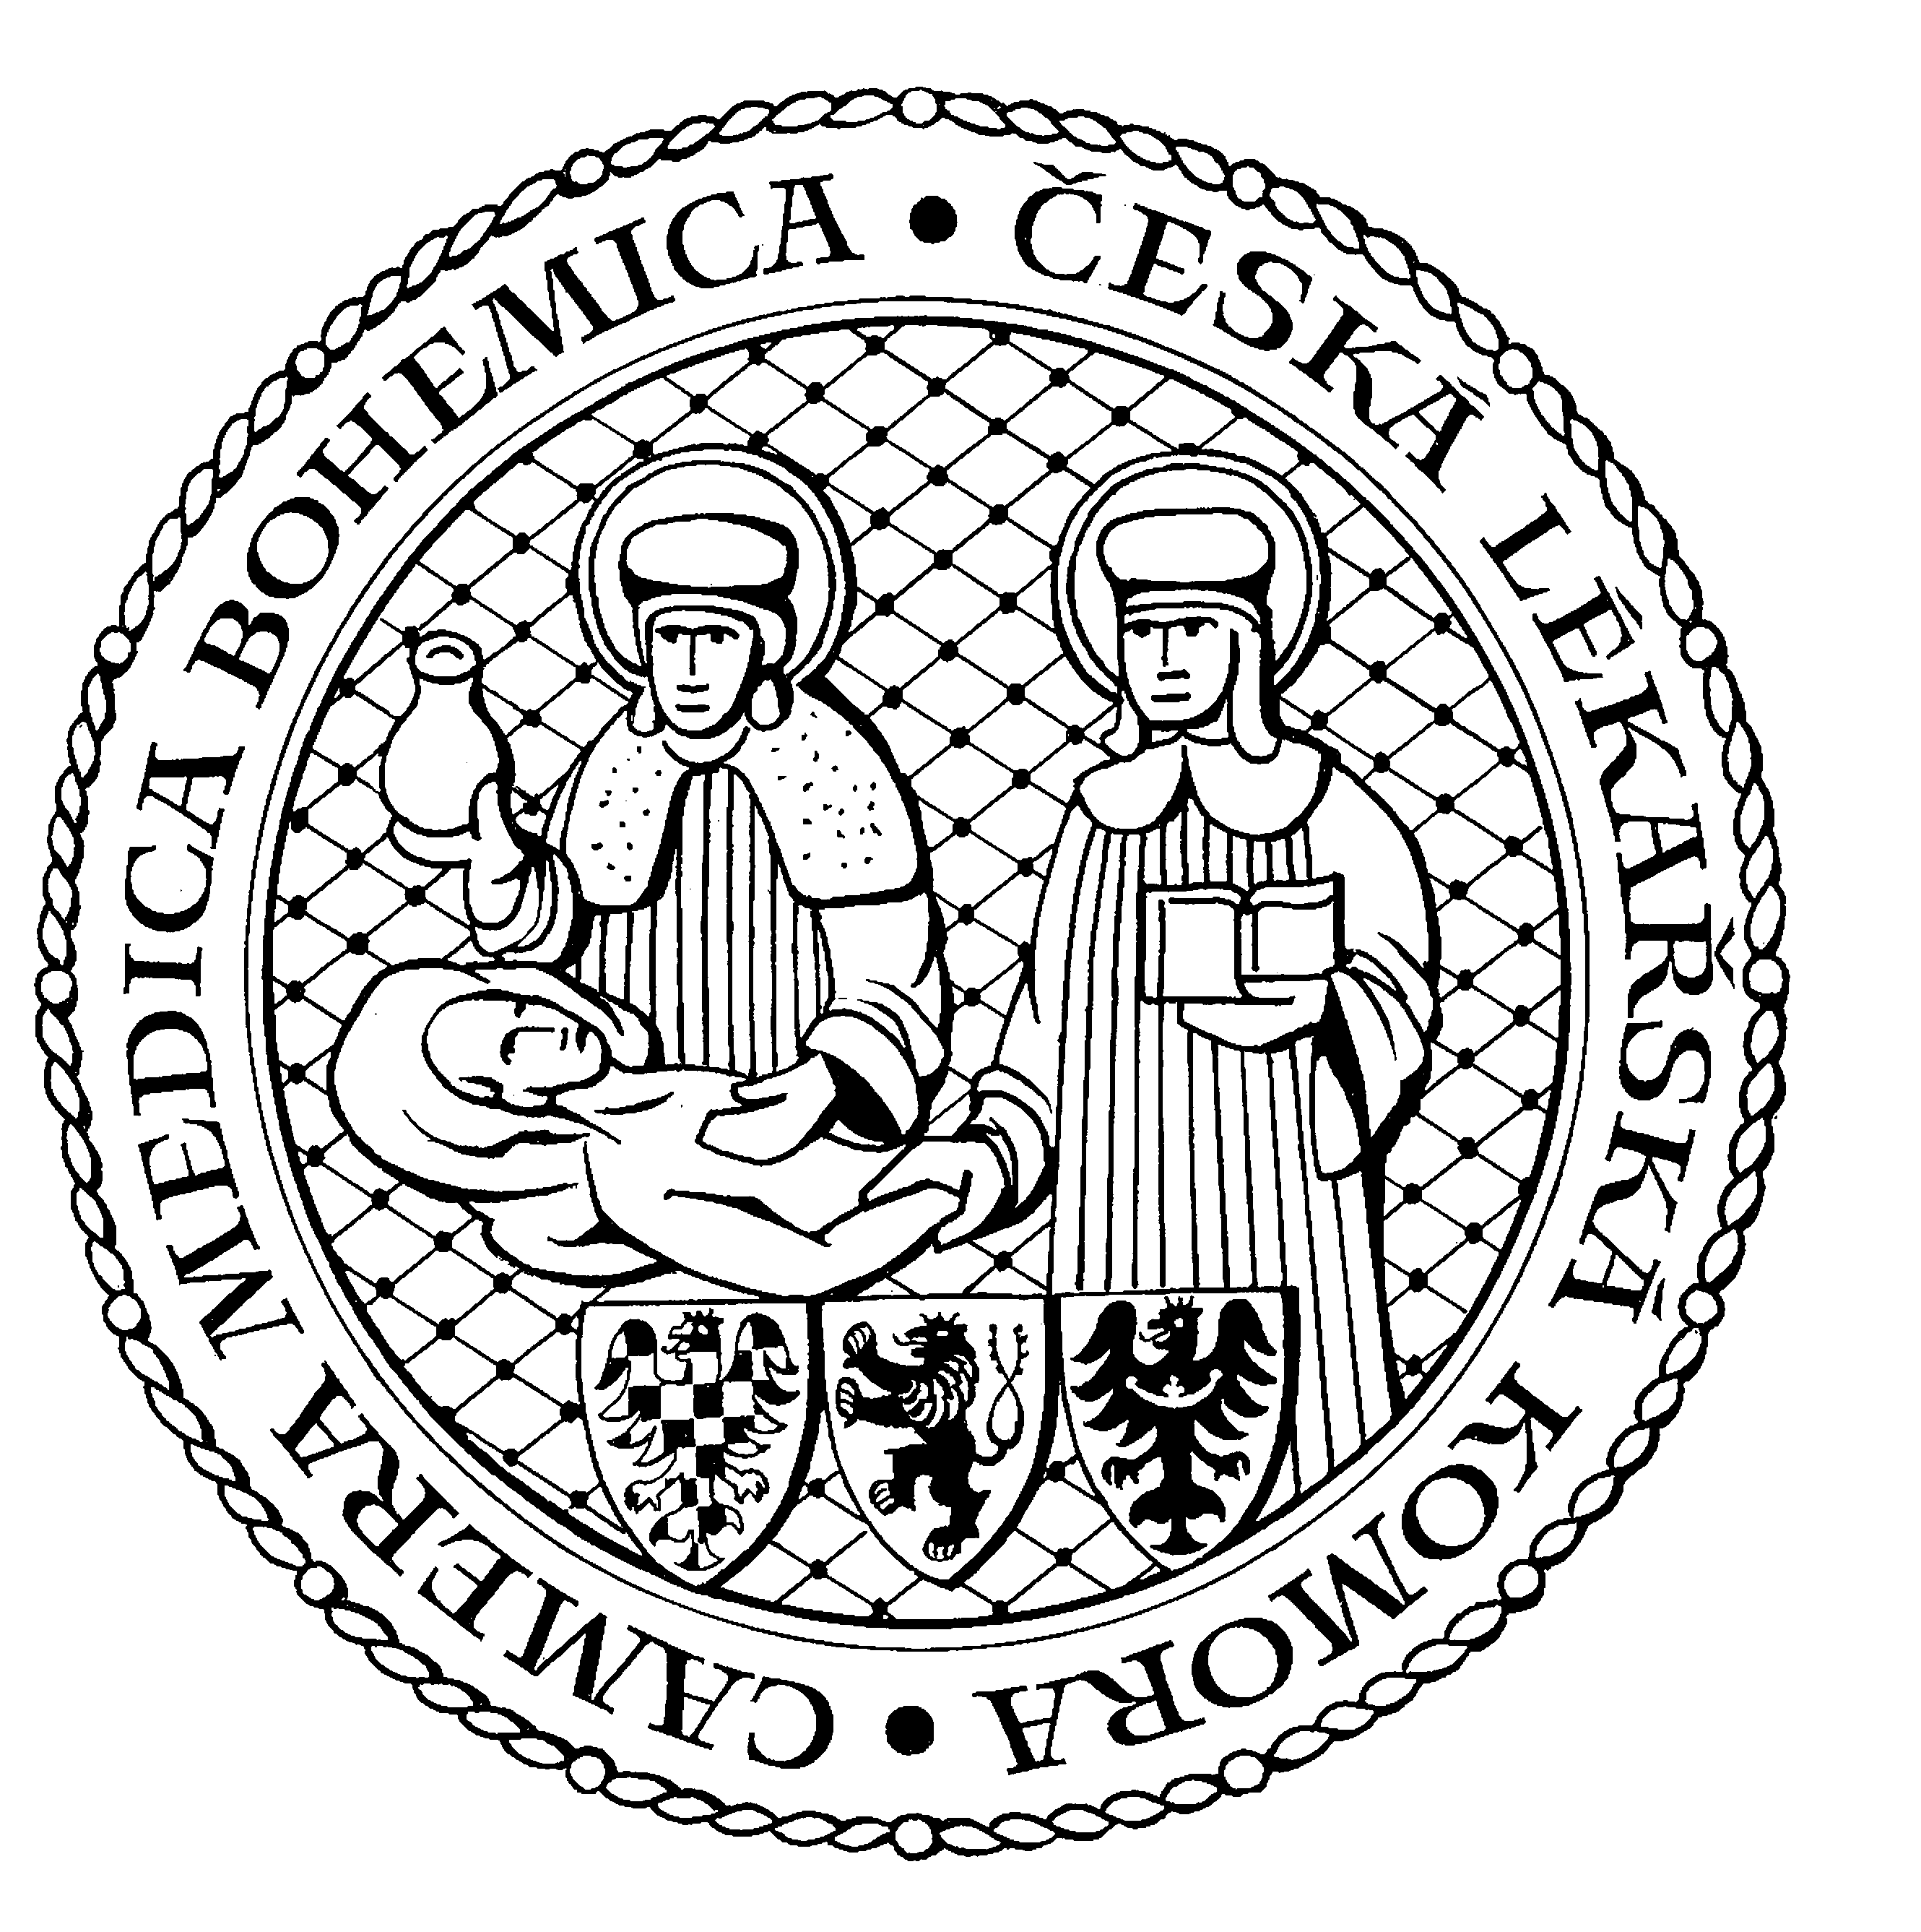
Česká lékařská komora, odd. vzdělávání,
Lékařská 2, 150 30 Praha 5, tel.: 234 760 710, e – mail: vzdelavani@clkcr.cz, www.lkcr.cz

si Vás dovoluje pozvat na vzdělávací kurz č. 73/14

Praktická dětská obezitologie
v ambulantní praxi

Datum konání: sobota 20. 9. 2014
Místo konání: Brno, Vinařská 6, NCO NZO
Koordinátor: MUDr. Zlatko Marinov, pediatrická klinika FN Motol a 2. LF UK Praha
Délka odborného programu: 6 hodin
Počet kreditů: 6

8:00 Registrace
9:00 Zahájení
14:30 Předpokládaný závěr

MUDr. Zlatko Marinov, Ing. Hana Střítecká, PhD.
- Komplexní deferenciálně-terapeutický program prevence a léčby dětské obezity a civilizačních onemocnění v ambulantní praxi. Výskyt dětské nadváhy a obezity ve zdravotnických zařízeních. Možnosti využití projektu S dětmi proti obezitě v ambulantní praxi.
MUDr. Zlatko Marinov
- Postupy prevence nadváhy a obezity v kojeneckém věku v ambulanci PLDD. Možnosti využití projektu S dětmi proti obezitě v ambulantní praxi.
Ing. Hana Střítecká, PhD.
- Výživového poradenství v prevenci a léčbě dětské nadváhy a obezity.
MUDr. Cecília Marinová
- Spolupráce zdravotnické ambulance s Dětskou obezitologickou poradnou Butterfly Care. Metodika úspěšné motivace.
MVDr. Kateřina Janovská
- Možnosti intervence zdravotnických pracovníků v komunitní spolupráci při nastavení zdravého životního stylu. Džungle školních bufetů.
Nikola Křístek
- Preventivní zdravotnické programy zdravého životního stylu v ambulanci PLDD. Zdravý start. Zdravá abeceda. Zdravotní gramotnost.

Odborná vzdělávací akce je pořádána v rámci celoživotního vzdělávání lékařů dle SP č. 16.

Účastnický poplatek: 660,- Kč; číslo účtu: 19 - 1083620217/0100; variabilní symbol - 7314 (číslo kurzu).
Útržek složenky, kopii výpisu z bankovního účtu nebo příkaz k úhradě prostřednictvím e-Banking je nutné předložit při registraci.

Účastnický poplatek:
- pro členy ČLK a platbě předem 660 Kč
- pro členy ČLK a platbě na místě 750 Kč
- pro nečleny po dohodě s odd. vzdělávání

